CALOR Y CALORIMETRÍA



www.matematicasatualcance.com

Al finalizar esta sección el estudiante deberá ser capaz de Identificar los conceptos de calor, calor específico, capacidad calorífica y calor latente.
Interpretar el equivalente mecánico de calor. Solucionar problemas de calorimetría.

Para esta sección los estudiantes deben tener conocimientos previos en
- Matemática.
Física general, principalmente los conceptos de mecánica clásica, como por ejemplo las leyes de newton, los conceptos de posición, distancia, velocidad y aceleración, las definiciones de energía cinética, energía potencial y energía mecánica.
•

Temperatura

Calor

Calor específico Calorimetría Calor latente

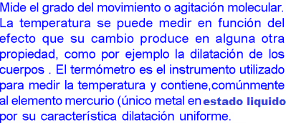
TEMPERATURA

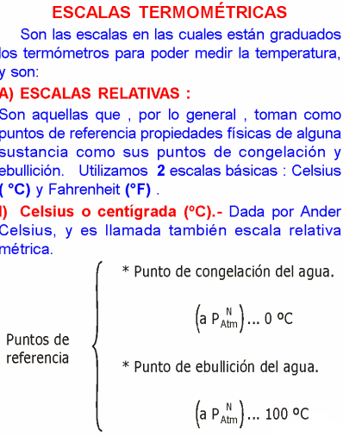
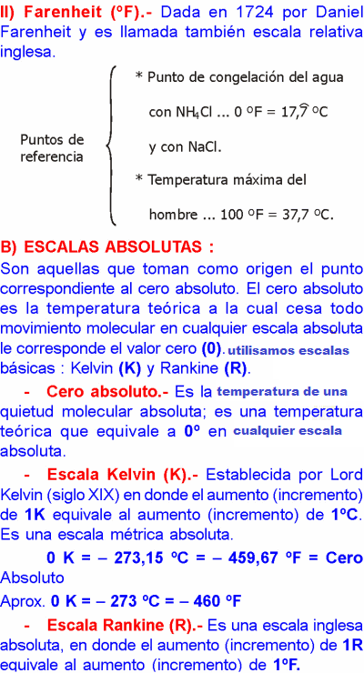
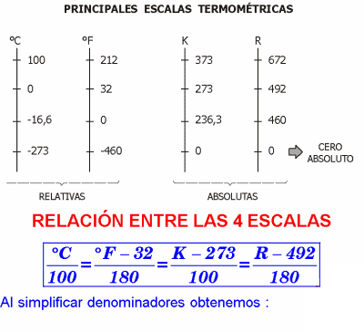

Por lo general calor es el término que se utiliza para describir un tipo de transferencia de energía. Cuando se habla de ”calor o ”energía calorífica, se refiere a la cantidad de energía que se agrega o se quita a la energía interna total de un objeto, debido una diferencia de temperatura. El calor es energía en tránsito, y por lo tanto se mide en unidades estándar de energía, por ejemplo en unidades del SI el Joule. Otra unidad de calor de uso común es la caloría (cal), la cual se define como la cantidad de calor necesaria para elevar la temperatura de 1 g de agua en 1 C◦ (de 14.5 a 15.5◦C).

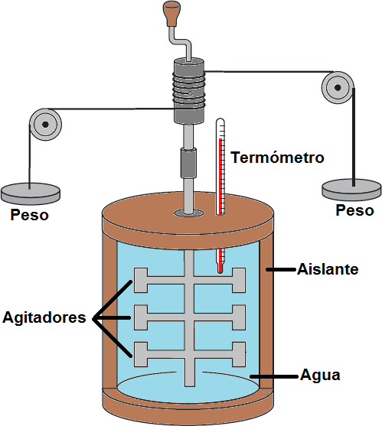
El científico inglés James Joule demostró cuantitativamente que cuando se efectuaba cierta cantidad de trabajo mecánico sobre el agua esta se calentaba. El utilizó un dispositivo como el que se muestra en la figura, donde al descender los pesos, los agitadores agitan el agua, y la energía mecánica, o trabajo, se convierte en energía calorífica la cual que eleva la temperatura del agua. Joule demostró que por cada 4186 J de trabajo realizado, la temperatura del agua aumentaba 1 C◦ por kg, o bien, que 4186 J equivalía a 1 kcal:
1 kcal = 4186J
donde dicha relación se denomina equivalente mecánico del calor.

Calor

Calor específico Calorimetría Calor latente

La cantidad de calor (Q) necesaria para variar la temperatura de una masa (m) de una sustancia es proporcional al cambio en su temperatura (∆T ) y a dicha masa, o sea decir,

Q = mCeΔT
donde c es un coeficiente de proporcionalidad el cual se conoce como calor específico y representa la cantidad de calor necesaria para elevar en 1◦C la temperatura de 1 kg de una sustancia. Las unidades del calor específico en SI son J/(kg·K) o J/(kg·C◦). El calor específico es característico del tipo de sustancia. Así, el calor específico nos da una indicación de la configuración molecular interna y de los enlaces de un material. Es una propiedad intensiva pues no depende de la cantidad o el tamaño de la sustancia.

A veces resulta más útil describir una sustancia en términos del número de moles n, en vez de la masa m de la misma. La masa de una sustancia se puede relacionar con el número de moles de la misma, m = nM, donde M es la masa molar de la sustancia y se define como la masa por mol. A partir de la definición anterior se puede reescribir la expresión de la cantidad de calor (Q) necesaria para variar la temperatura de una masa de una sustancia de la siguiente manera:
Q = nMc∆T = nC ∆T,
donde C = Mc se conoce como capacidad calorífica molar y representa la cantidad de calor necesaria para elevar en 1◦C la temperatura de 1 mol de una sustancia. Las unidades del calor específico en SI son J/(mol·K) o J/(mol·C◦).

Sustancia | Calor específico  (J/kg · K) | Masa molar  (kg/mol) | Capacidad calorífica  molar (J/mol · K)
Aluminio | 910 | 0.0270 | 24.6
Berilio | 1970 | 0.00901 | 17.7
Cobre | 390 | 0.0635 | 24.8
Etanol | 2428 | 0.0461 | 111.9
Etilenglicol | 2386 | 0.062 | 148.0
Hielo (cerca de 0◦C) | 2090 | 0.0180 | 37.8
Hierro | 470 | 0.0559 | 26.3
Plomo | 130 | 0.207 | 26.9
Mármol (CaCO3) | 879 | 0.100 | 87.9
Mercurio | 138 | 0.201 | 27.7
Sal | 879 | 0.0585 | 51.4
Plata | 234 | 0.108 | 25.3
Agua (líquida) | 4190 | 0.0180 | 75.4

Calor

Calor específico Calorimetría Calor latente

La calorimetría es la técnica de medición cuantitativa de intercambio de calor, donde dichas mediciones se realizan con la ayuda de un instrumento llamado calorímetro, que por lo general es un recipiente aislado que permite una pérdida de calor mínima al entorno (idealmente, ninguna).
Los cálculos calorimétricos se basan en un principio básico el cual es sencillo y dice: si fluye calor entre dos cuerpos aislados de sus alrededores, el calor perdido por un cuerpo debe ser igual al ganado por el otro. El calor es transferencia de energía, así que este principio es realmente la conservación de la energía. Lo anterior significa que para un sistema aislado la suma de todos los calores ganados o perdidos en una mezcla por las sustancias involucradas debe ser cero, en otras palabras:
Σ Q = Q_{ganado} + Q_{perdido} = Q₁ + Q₂ + ... + Q_{N} = 0

Calor

Calor específico Calorimetría Calor latente

Se utiliza el término fase para describir un estado específico de la materia. La fase en que una sustancia está depende de su energía interna (que se manifiesta en su temperatura) y de la presión a la que está sometida. La materia normalmente existe en una de tres fases:
Sólida, en la cual las moléculas se mantienen unidas por fuerzas de atracción, o enlaces. Una adición de calor hace que aumente el movimiento de las moléculas en torno a las posiciones de equilibrio de las moléculas.
•
Líquida, donde las moléculas de una sustancia tienen cierta libertad de movimiento, de manera tal que un líquido toma la forma de su recipiente.
•
Gaseosa, en la cual las moléculas tienen suficiente energía como para separarse.
•
Es importante tener presente que esta división en tres fases comunes es tan sólo aproximada porque hay otras fases, como por ejemplo la de plasma y la de superconductores.)

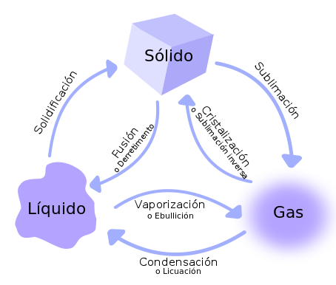
Uncambio de fasees una transición de estado físico de la materia de una sustancia a otro estado físico.
Para una presión dada, los cambios de fase se dan a una temperatura definida, generalmente acompañados por absorción o emisión de calor, y un cambio de volumen y densidad.
Un ejemplo conocido de cambio de fase es la fusión del hielo. Si se agrega calor al hielo a 0◦C y a presión atmosférica normal, la temperatura del hielo no aumenta, en vez de ello, parte de él se funde para formar agua líquida.

El calor que absorbe o cede una cierta unidad de materia durante un cambio de estado fase a temperatura constante se denomina calor latente (L). Las unidades del calor latente en el SI son J/kg.
El calor latente para un cambio de fase de sólido a líquido se denomina calor latente de fusión (L_{f} ); y el de un cambio de fase de líquido a gas se conoce como calor latente de vaporización (Lv ). Es común llamar a estas cantidades simplemente calor de fusión y calor de vaporización.
Cuando se da un cambio de fase el calor ganado o cedido en dicho cambio de fase se determina como:
Q = ±Lm.

Sustancia | Punto de  fusión K | Calor latente  de fusión (×103J/kg) | Punto de  ebullición K | Calor latente  de vaporización (×103J/kg)
Helio |  |  | 4,216 | 20,9
Hidrógeno | 13,84 | 58,6 | 20,26 | 452
Nitrógeno | 63,18 | 25,5 | 77,34 | 201
Oxígeno | 54,36 | 13,8 | 90,18 | 213
Etanol | 159 | 104,2 | 351 | 854
Mercurio | 234 | 11,8 | 630 | 272
Agua | 273,15 | 334 | 373,15 | 2256
Azufre | 392 | 38,1 | 717,75 | 326
Plomo | 600,5 | 24,5 | 2023 | 871
Antimonio | 903,65 | 165 | 1713 | 561
Plata | 1233,95 | 88,3 | 2466 | 2336
Oro | 1336,15 | 64,5 | 2933 | 1578
Cobre | 1356 | 134 | 1460 | 5069

Nota: el calor latente de solidicación del agua es 80 cal/g y el calor latente de vaporización del agua es 540 cal/g

Ls = 80 cal/g
Lv = 540 cal/g

